Храмовое сооружение в Каменском городке, хуторе Погорелов первая часть;
Погорелов вторая часть (хутор Краснов) после революции Красновка.

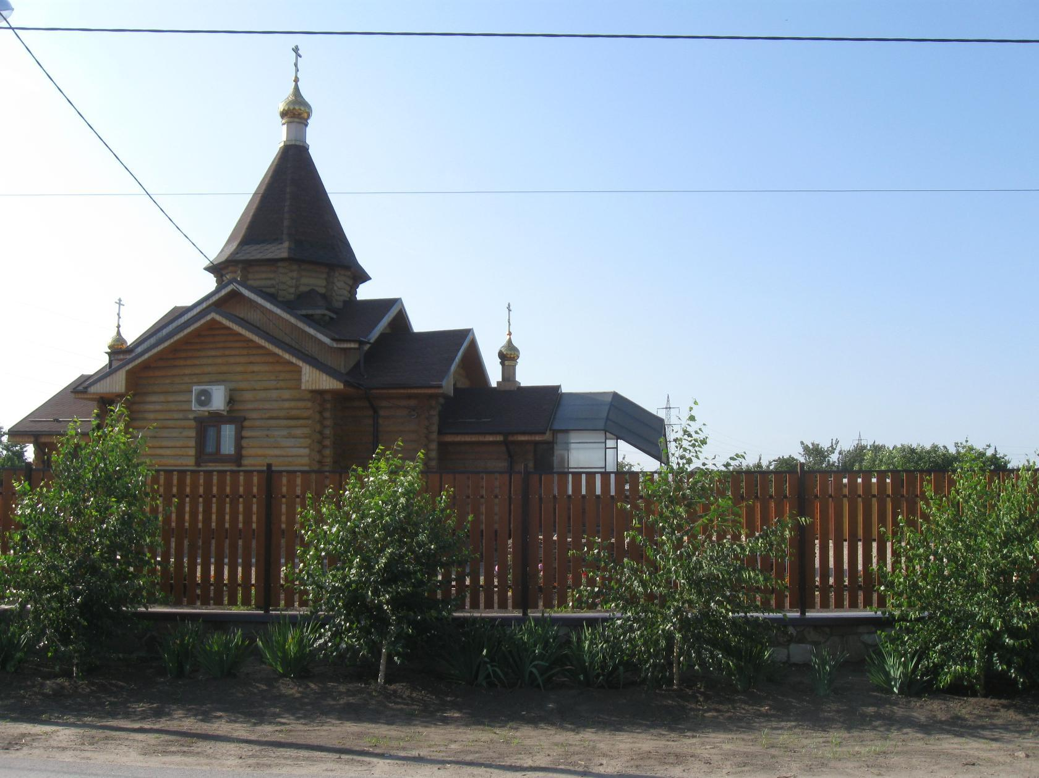
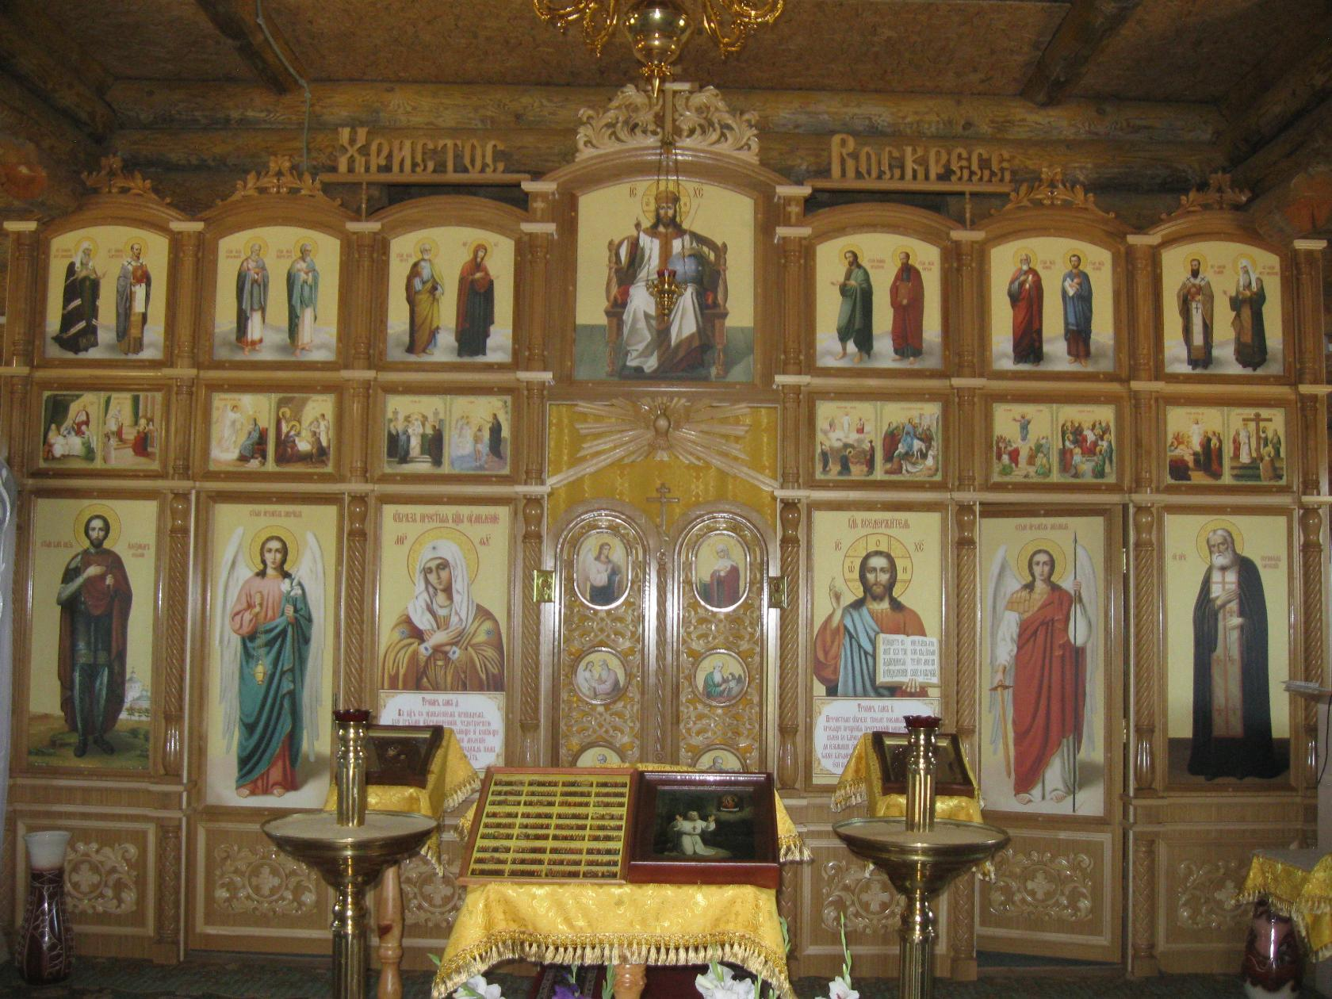

Согласно данным архива Донской и Новочеркасской Енархии появилось в начале 18 века. Это была часовня построенная в 1710г. По повелению Митрополита Воронежского Пахомия (Шпаковского) в 1718 г. во всех казачьих приходах, где имелись часовни прирубить к ним алтари и трапезы. В Каменском городке (сегодня хутор Красновка) была построена деревянная церковь в 1740 г. назвали её в честь Покрова Пресвятой Богородицы «Покровской» её построили на третьем по счету месте, когда Каменский городок основался на берегу реки Глубокой. В 1745 г. церковь и весь Каменский городок сгорел. Где находилась церковь, в честь Покрова Пресвятой Богородицы, в хуторе сегодня носящем название Красновка, установить не удалось. После пожара Каменские казаки переселись на новое место на левый берег реки Северский Донец. Там и была вновь выстроена деревянная церковь в честь Покрова Пресвятой Богородицы (теперь это хутор Старая Станица). На месте, где стояла церковь и постройки Каменского городка, возродились хутора Погорелов 1часть, Погорелов 2 часть (х. Краснов). Позже эти хутора объединились и получили название х. Красновка.
10 августа 2012 г. в Администрации Красновского сельского поселения прошло совещание, на котором присутствовали глава Красновского сельского поселения Новицкий Вячеслав Карлович, благочинный Каменского района иерей Касьянов Владислав, архитектор Каменского района Ванин Валерий Алексеевич, атаман Красновского казачьего общества подъесаул Мельников Евгений Александрович и предприниматель Рудаков Дмитрий Владимирович. На совещании благочинный Каменского района иерей Касьянов Владислав предложил построить в хуторе Красновка храм и определить место под его строительство. Присутствующие одобрили предложение о строительстве храма в хуторе Красновка. Атаман хутора Красновка Мельников Евгений Александрович
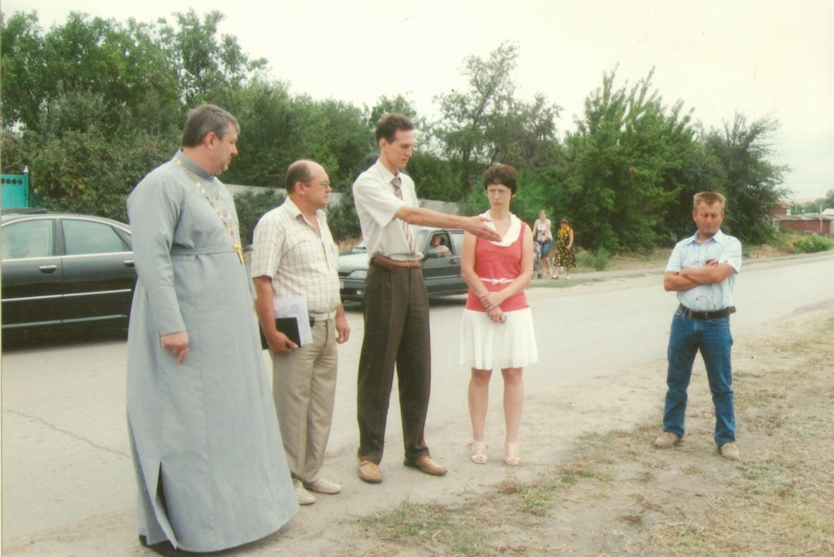

предложил место под строительство храма. После совещания была осмотрена территория под строительство храма. С предложением атамана Е.А. Мельникова согласились, что это место подходит под строительство храма.
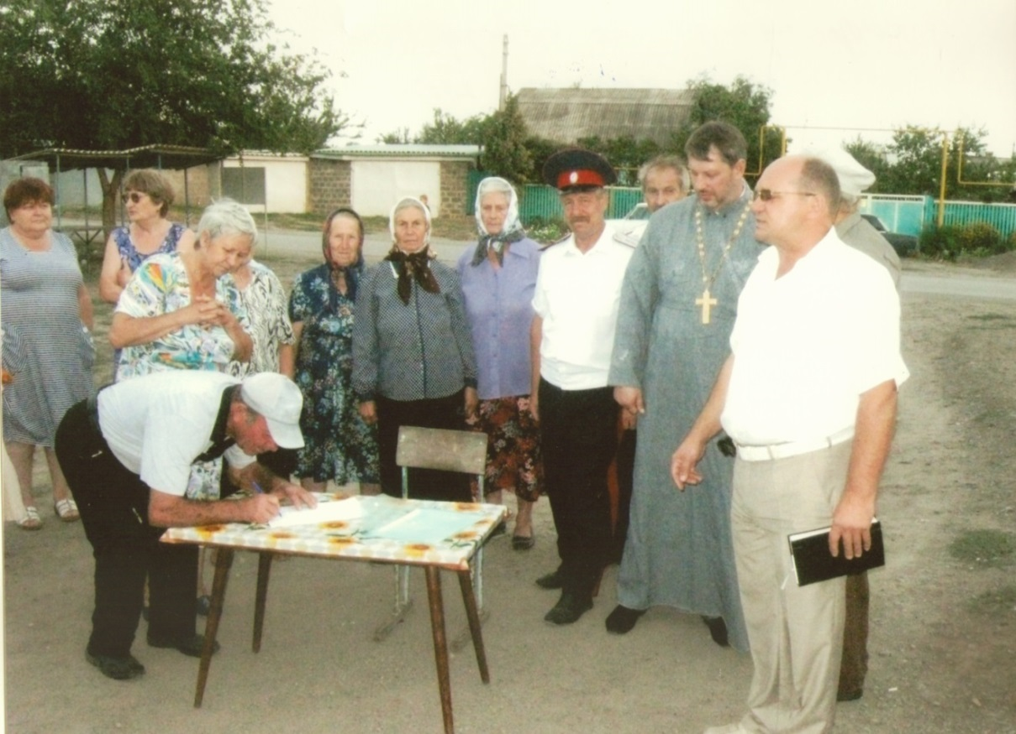

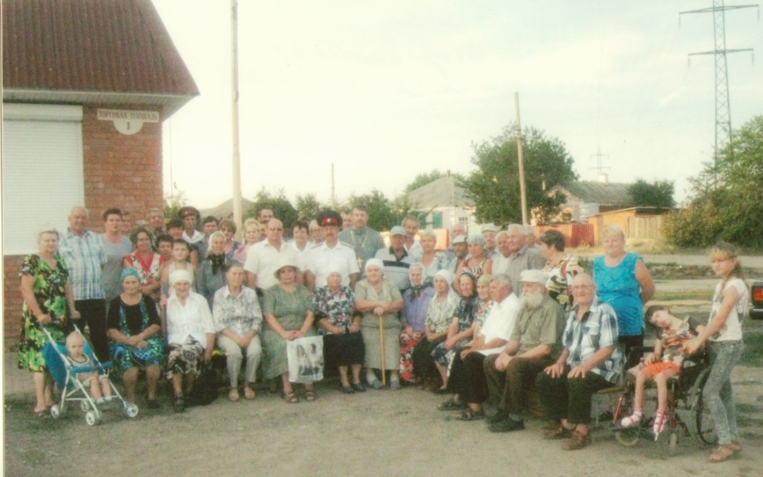
Сход жителей хутора Красновка

12 августа 2012 г. состоялся сход жителей хутора Красновка. На сходе благочинный Каменского района иерей Касьянов Владислав рассказал собравшимся о намерении строительства в хуторе храма и предложил назвать его в честь святого преподобного Серафима Саровского. Старожилы хутора: Краснов Михаил Данилович, Ковалев Федор Федорович, Гайдукова Александра Ивановна и другие жители хутора в количестве 227 человек с этим предложением, назвать церковь в честь Святого преподобного Серафима Саровского были не согласны. В хуторе Красновка более 200 лет Престольным днем считался и проводился в честь Святого Великого благоверного князя Александра Невского 12 сентября. Было предложено назвать церковь в честь Святого Великого благоверного князя Александра Невского. Благочинный Каменского района иерей Касьянов Владислав на это предложение ответил, что название храма утверждено в епархии и изменить название храма нельзя. На сходе был избран попечительский совет. Первым настоятелем строящего храма в хуторе Красновка был назначен в октябре 2012 г. иерей Бурый Игорь Валентинович. Отец Игорь с помощью казаков и жителей хутора установил ограду на предполагаемом месте строительства храма. На пожертвование жителей и предпринимателей Каменского района и г. Каменска – Шахтинского построил фундамент под храм. Был завезен грунт на обсыпку вокруг фундамента и засыпку внутрь фундамента, закуплены строй материалы.

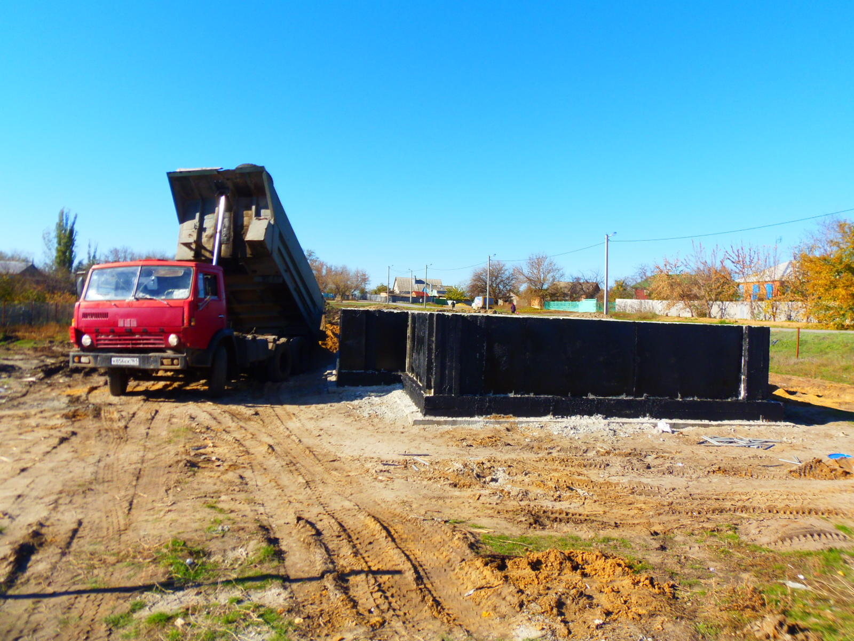
24. 10. 2013 г строительство Красновского храма

Приход храма Серафима Саровского х. Красновка Каменского района Ростовской области был зарегистрирован 04 декабря 2012г. Директором общественной и религиозной организации является Бурый Игорь Валентинович. Красновские казаки и казачки по сильно принимали участие в строительстве храма. Казак Попов Николай Александрович выделил две тонны цемента, казак Краснов Михаил Данилович пожертвовал пятнадцать тысяч рублей, казачка Гайдукова Александра Ивановна пожертвовала сорок тысяч рублей, директор ООО Крона -2 Сысоева Марина Викторовна жертвовала значительную сумму денег, казак Глазатов Евгений Валентинович главный инженер Каменского Машиностроительного завода в течении трех дней бесплатно выделял автокран и автовышку, казак хорунжий Рудаков Дмитрий Владимирович жертвовал денежные средства, а так же в течении всего строительства храма выделял строительную технику. Казак подъесаул директор ООО Альянс Маисеев Иван Савельевич под засыпку территории вокруг храма завез бесплатно грунт, более чем три тыс. тонн.
После постройки фундамента под храм и отсыпки территории вокруг храма, уроженец хутора Верхекрасный, Скориков Владимир Федорович на свои денежные средства купил деревянный храм в Рязанской области и оплатил его установку. Кольжанов Николай Борисович атаман Донецкого округа казачий полковник выделил денежные средства на привоз деревянного храма из Рязанской области в х. Красновка.
4 декабря 2013 г. строители из Рязанской области пос. Касимов Фокин Сергей Васильевич, Фокин Василий Васильевич, Фокин Михаил Сергеевич Силенов Сергей Павлович, Скворцов Николай Николаевич, Ивмев Вадим Евгеньевич, Баранов Александр Валерьевич приступили к строительству храма.
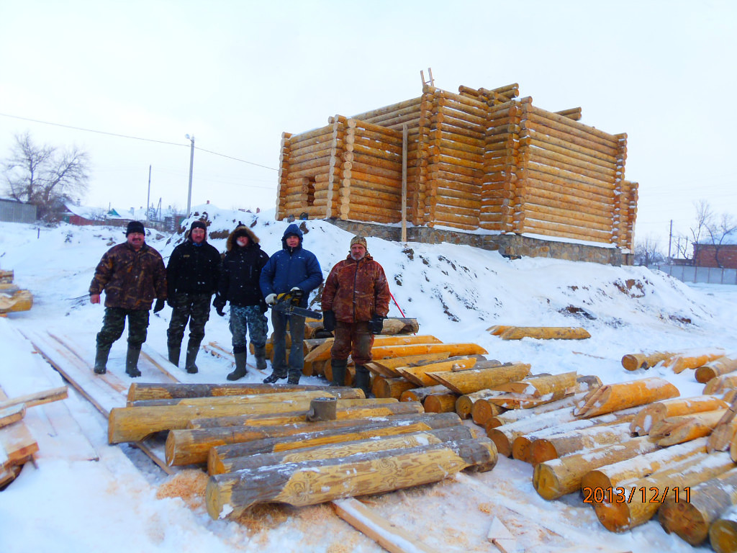
13 декабря 2013 строительство храма было завершено. В благодарность строителям активные жители хутора под руководством Погребновой Анны Николаевны и Жижилевской Татьяны Николаевны приготовили праздничный обед. Погребнова Наталья Михайловна заведующая отделом культуры физической культуры и спорта Каменского района вручила строителям памятные книги о Каменском районе.
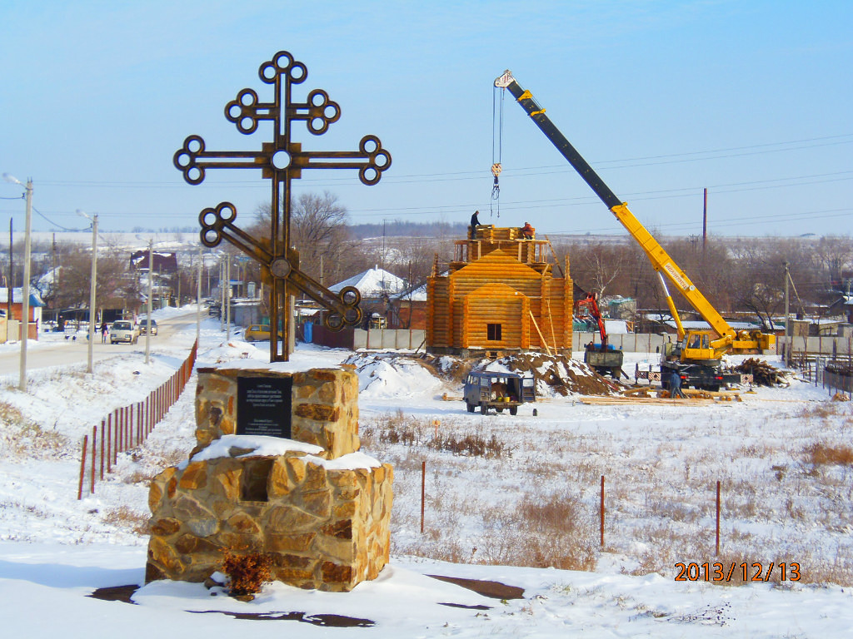
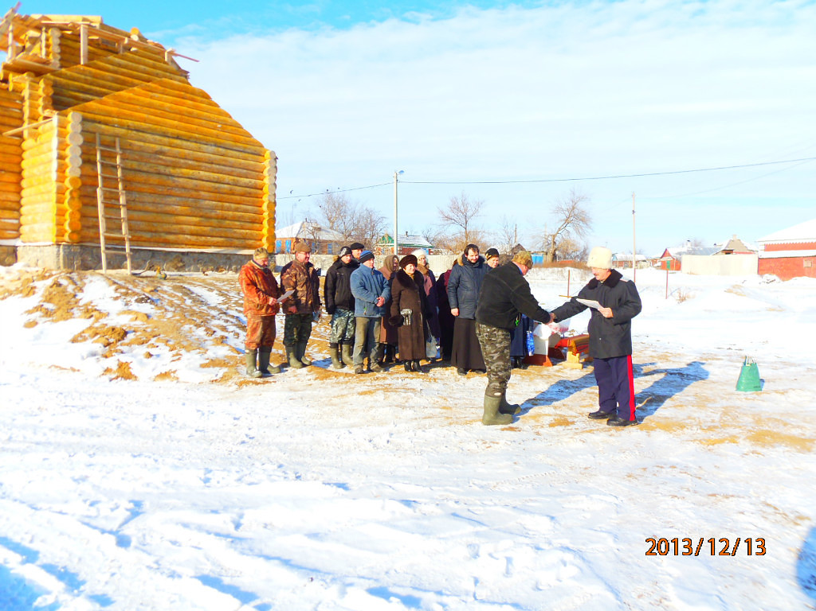
Атаман Красновского казачьего общества подъесаул Мельников Евгений Александрович вручает строителям почетные грамоты.

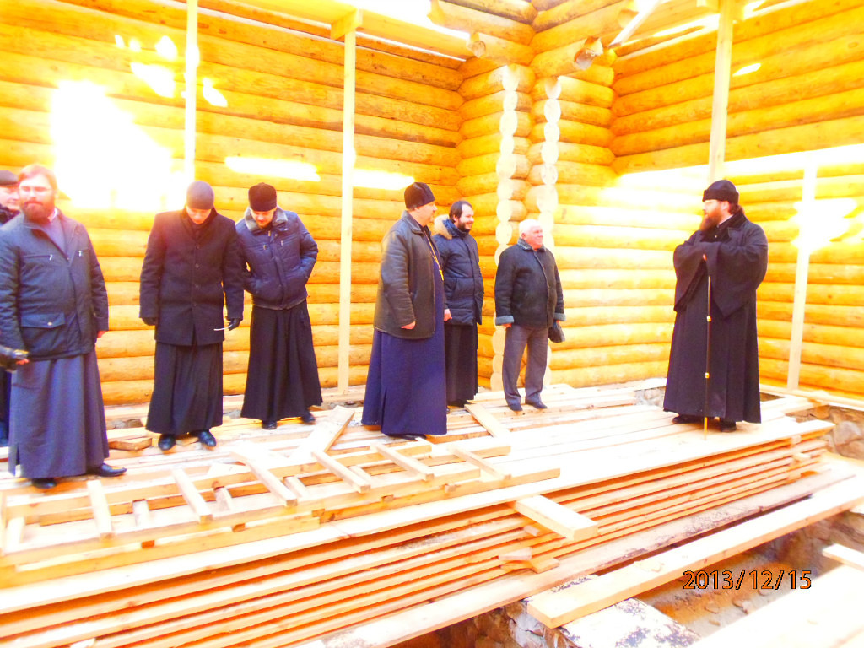
Осмотр строящегося храма епископом Игнатием Шахтинским и Миллеровским
в х Красновка

15 декабря 2013г. строившийся храм в х. Красновка в ходе своего архипастырского визита посетил епископ Шахтинский и Миллеровский Игнатий. С Владыкой осмотрели храм глава Каменского района Кальжанов Н.Б., благочинный Каменского района иерей Касьянов Владиснав и настоятель Красновского храма иерей Бурый И. В., атаман х. Красновка Мельников Е. А., служители церквей и храмов г. Каменск – Шахтинского и Каменского района.
Приказ под № 378 от 22 августа 2014г. клирику Шахтинской Епархии протоиерею Константину Юрьевичу Баранову настоящим определением с 22 октября 2014г. Вы назначаетесь настоятелем религиозной организации православного прихода преподобного Серафима Саровского в х. Красновка Каменского района Ростовской области Шахтинской Православной церкви(Московской Патриархии). Протоиерей Баранов Константин Юрьевич стал настоятелем Красновского храма в связи с тем что предыдущий настоятель храма иерей Бурый Игорь Валентинович был переведен настоятелем храма в Ленинградскую область. Отец Игорь провел большую работу по основанию и строительству храма в х. Красновка.
Впервые с 1745г. в х. Красновка возобновились богослужения в Красновском храме. Прихожане и жители х. Красновка будут всегда с теплотой в душе помнить своего первого доброго батюшку настоятеля Красновского храма отца Игоря.

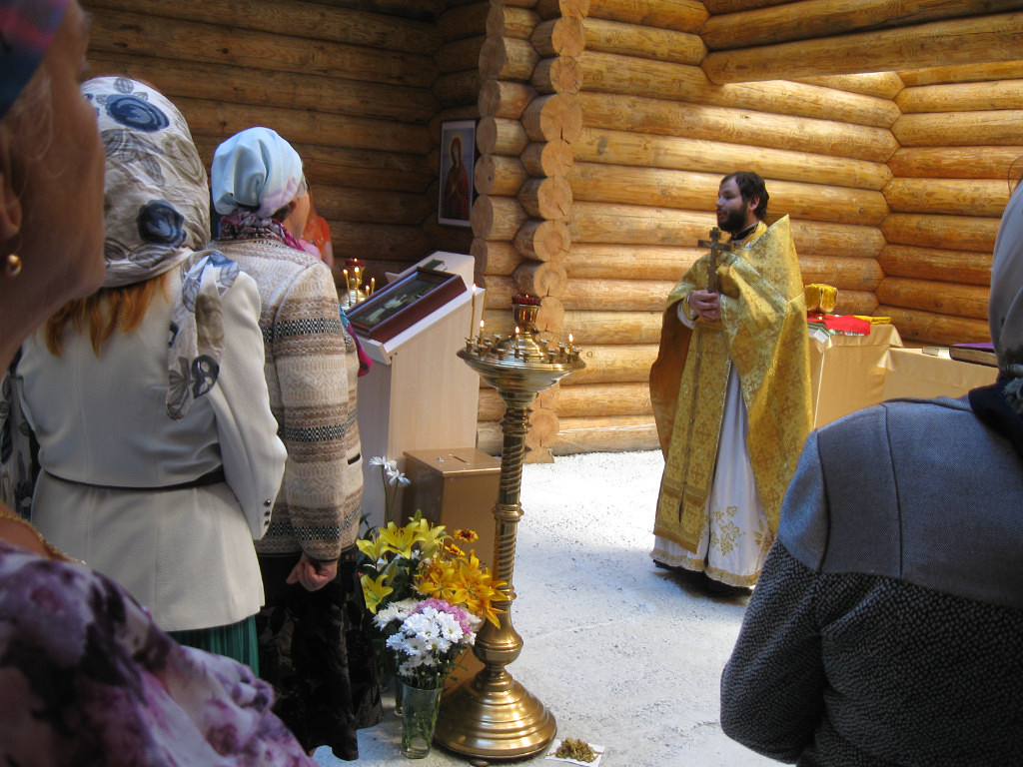
29 июня 2014 г в х. Красновка в строящемся храме состоялась первая Божественная Литургия, которую провел настоятель Красновского храма иерей отец Игорь.
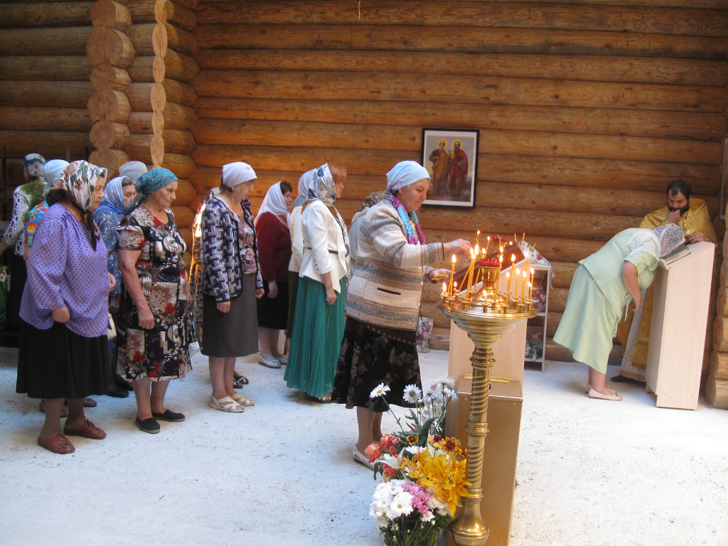

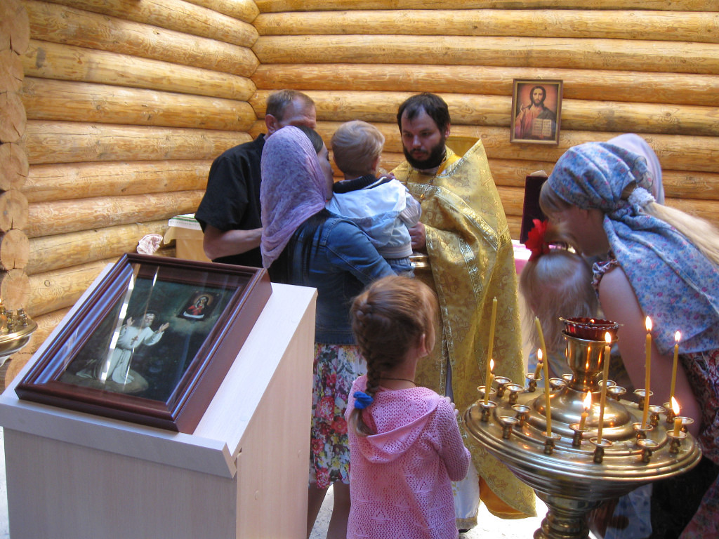
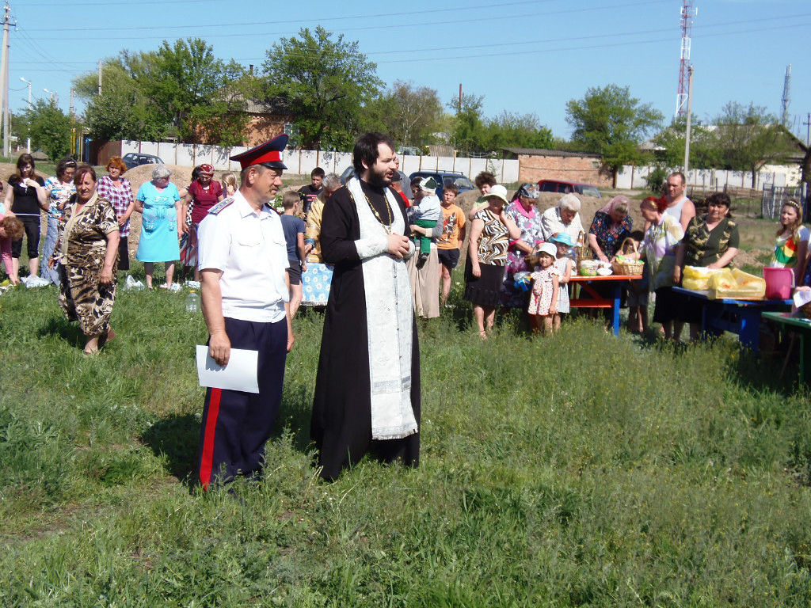
05.05.2013г пасха, х. Красновка.

Вступив в должность новый настоятель Красновского храма протоирей Баранов Константин Юрьевич активно взялся достраивать храм на пожертвования прихожан и предпринимателей Каменского района и г. Каменск – Шахтинского. Поставил на церковь позолоченные три купала, внутри храма провел освещение, отопление, постелил деревянные полы, сделал убранство храма, заказал иконы, церковную утварь, поставил красивый деревянный иконостас, несмотря на строительство храма отец Констактин проводил божественные литургии в Красновском храме. Вокруг храма был отлит фундамент. Построено крыльцо, установлены входные двери, завезен камень и щебень. Из камня сделан фундамент под забор, щебнем отсыпана территория, отлиты бордюры. Вокруг храма построен красивый деревянный забор, этот забор устанавливал прихожанин Красновской церкви Никитенко Андрей Михайлович. Другие прихожане помогали отцу Константину в наведении порядка на территории храма. Пололи траву, убирали мусор, занимались благоустройством территории храма, сажали деревья, цветы, благоустраивали клумбы.
Первое крещение в Красновском храме было проведено 01.02.2015г. крестилась Веселкова Светлана Трофимовна (56 лет), 17.10.2015г., Щербаков Александр Андреевич.

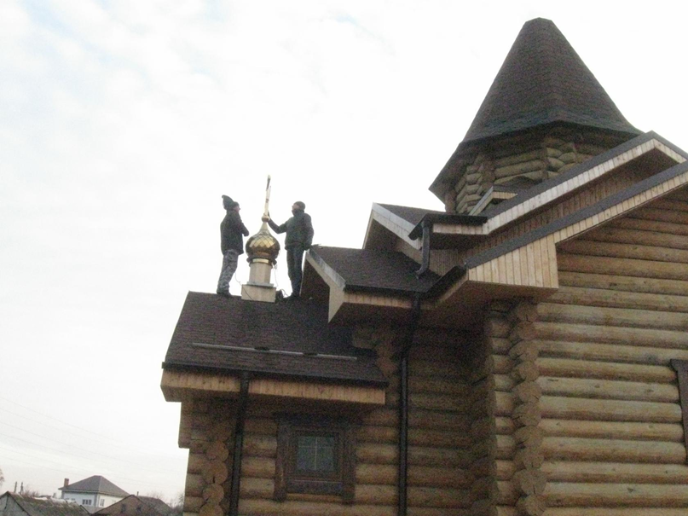
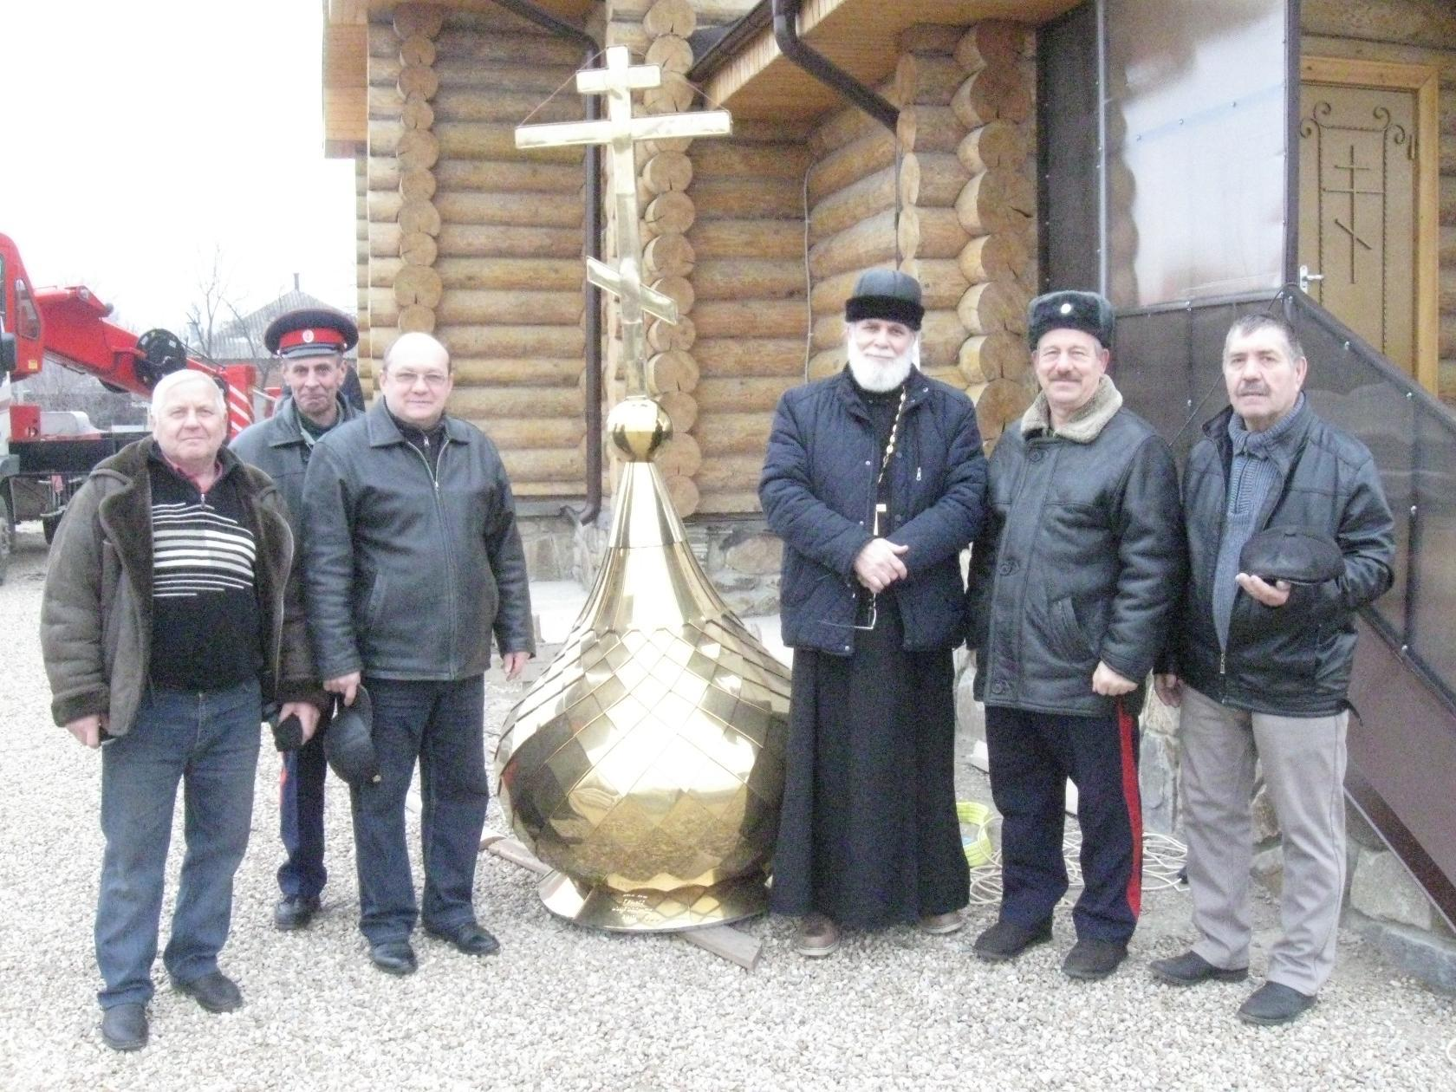
12.12.2015г. Перед установкой большой маковки на купол Красновского Храма.
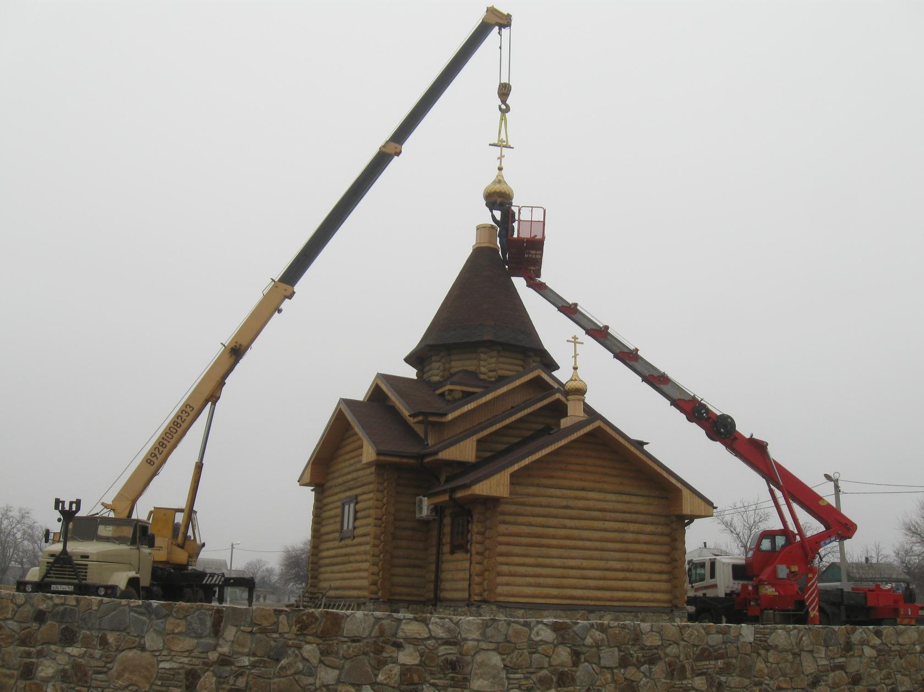
Установка маковки на Красновский Храм.

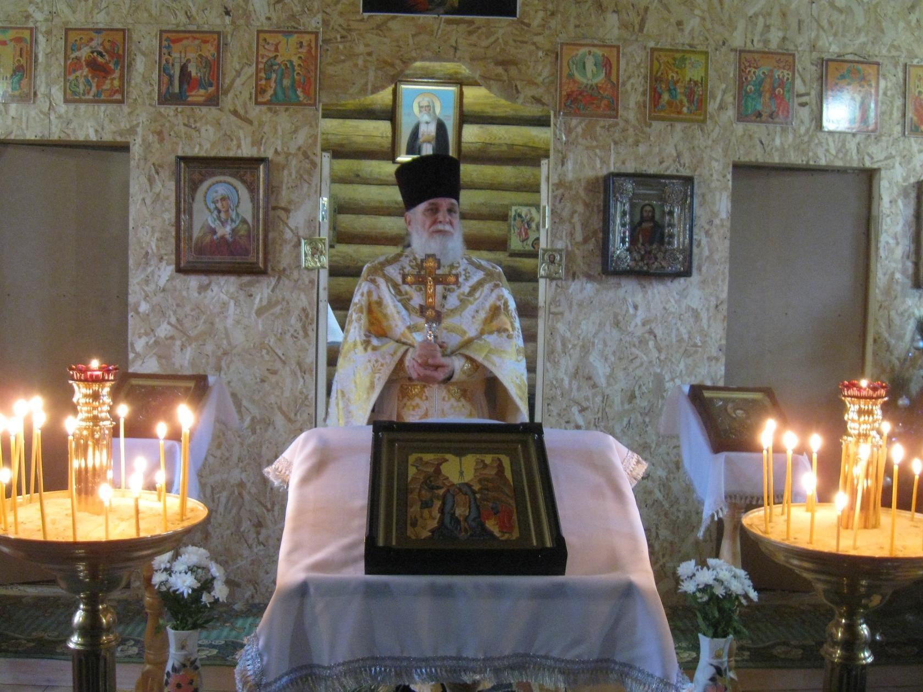
Настоятель Красновского храма протоирей отец Константин
проводит божественную литургию.
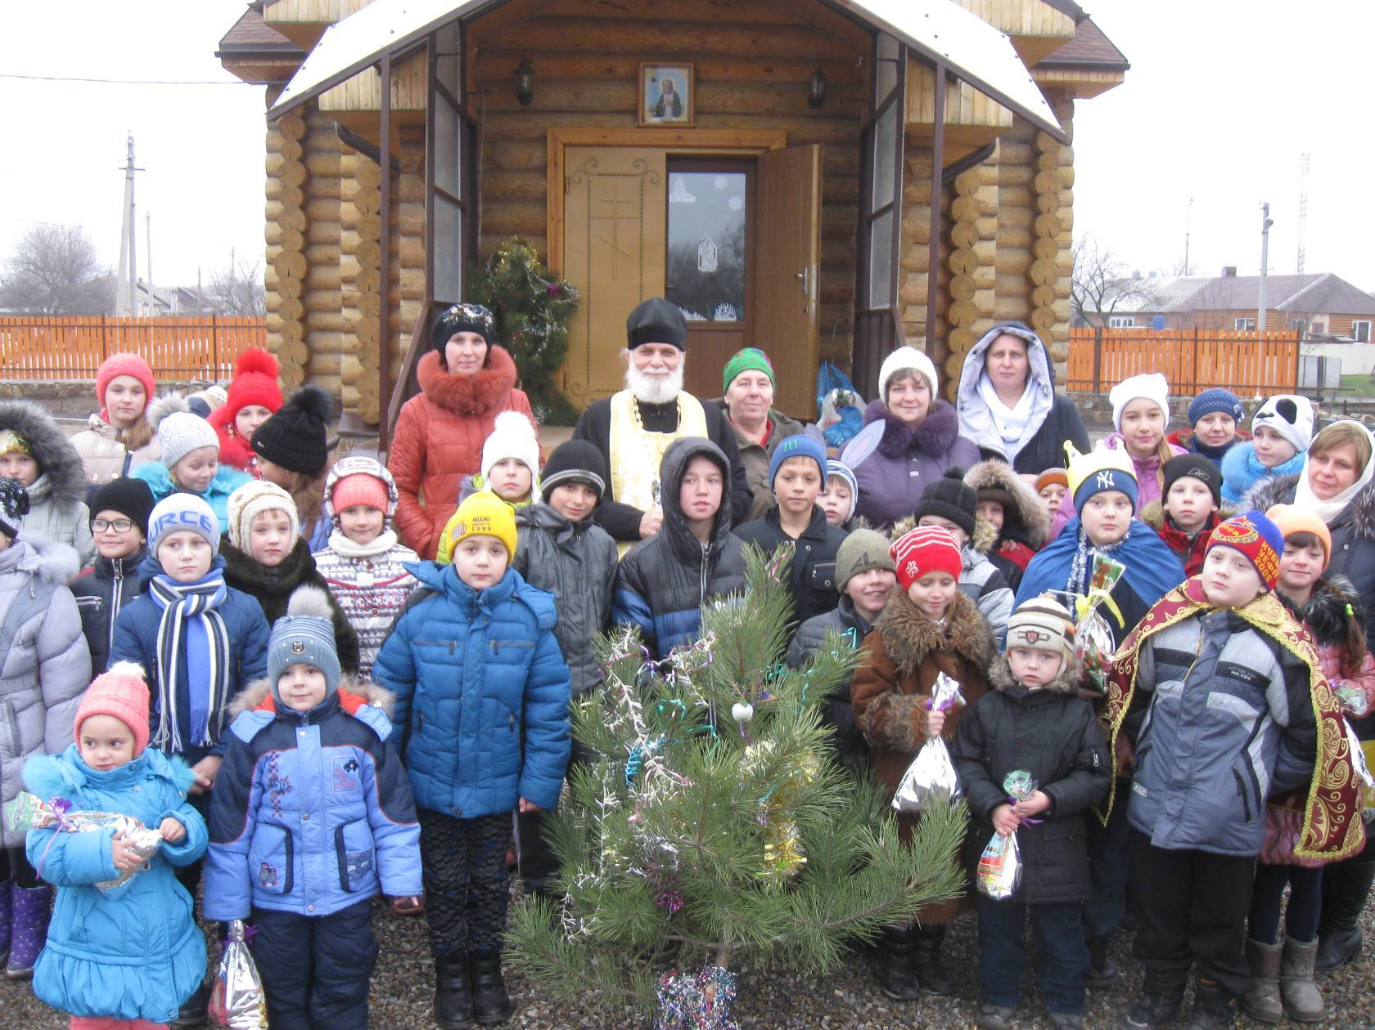
Рождество в Красновском Храме 2017 г.

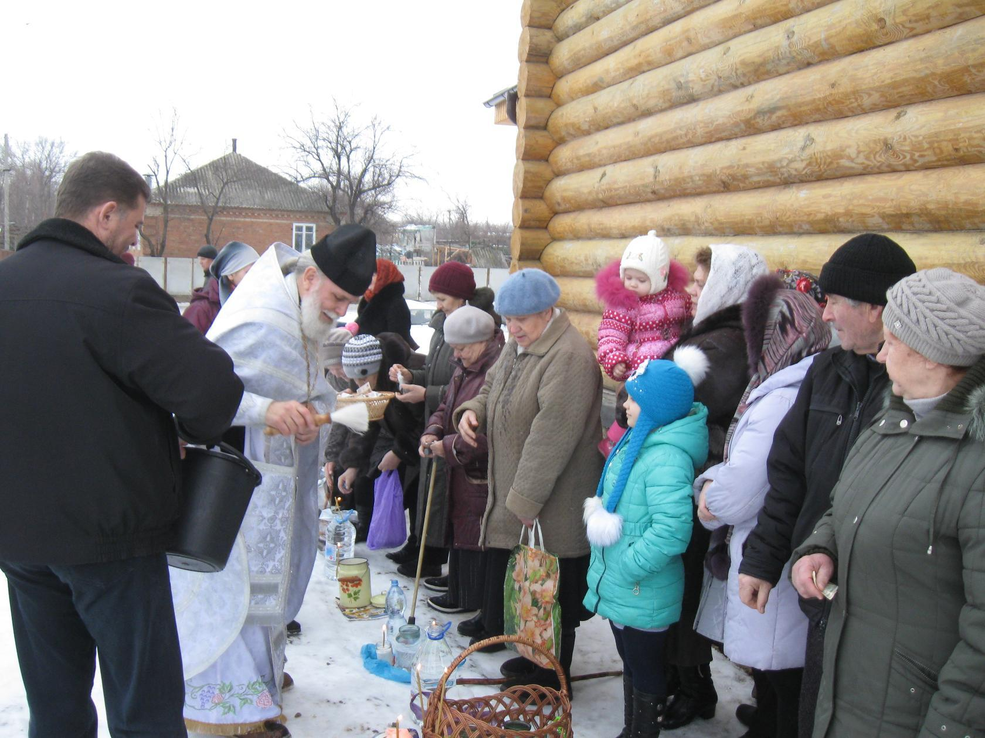
Водосвятие.
2 октября 2016 года епископ Шахтинский и Миллеровский Симон с архипастырским визитом посетил Каменское благочиние, где совершил чин освящения храма в честь преподобного Серафима Саровского и возглавил Божественную литургию в новоосвящённом храме. Его Преосвященству сослужили настоятель Покровского прихода г. Красный Сулин протоиерей Александр Минин, благочинный приходов Каменского округа иерей Владислав Касьянов, настоятель храма преподобного Серафима Саровского протоиерей Константин Баранов, клирики Покровского кафедрального собора г. Шахты протодиакон Константин Лобов, иеродиакон Флавиан (Васильев).
После сугубой ектении была вознесена молитва о мире и преодолении междоусобной брани на Украине. Литургия завершилась поклонением Кресту Господню, после которого епископ Симон обратился к собравшимся с проповедью: «Поздравляю с освящением храма, посвящённого преподобному Серафиму Саровскому, одному из наиболее почитаемых русских святых. Я надеюсь, что этот храм для всех вас прихожан станет любимым местом, где вы будете получать радость от совместной молитвы, радость общения с Господом и друг с другом. Нужно помнить, что в храме мы обретаем благодать Святого Духа, участвуя в таинствах, находим утешение в своих скорбях. Помните, что Господь никогда не оставит неуслышанной ни одной молитвы. Как маленький ребёнок может обращаться сотни раз в день к своим родителям, прося помощи, даже, по любой мелочи, так и каждый из нас и может и должен просить Бога о помощи на всякое дело. Трудитесь, молитесь, помогайте священнику, потому что приход – это когда вместе и сообща народ и священник. В единстве наша сила.
Благодарю настоятеля, прихожан и благотворителей этого великолепного храма за ваши труды, молитвами преподобного Серафима Саровского Господь да поможет всем нам. С праздником!».
За большой вклад в строительство и благоукрашение храма Правящий архиерей Шахтинской епархии Преосвященнейший епископ Симон вручил архиерейские грамоты попечителям Вячеславу Новицкому, Владимиру Скорикову, Юрию Алаеву, Дмитрию Рудакову.
Освящение храма стало большим событием в жизни прихода, теперь этот день станет праздничным для всего хутора, и поэтому настоятель и прихожане постарались, чтобы событие стало запоминающимся. После совместной молитвы все были приглашены на трапезу.
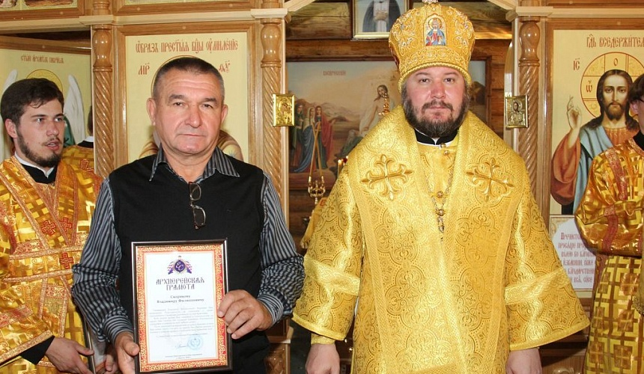
Вручение епископом Шахтинским и Миллеровским Симоном
архиерейской грамоты попечителю Владимиру Скорикову.

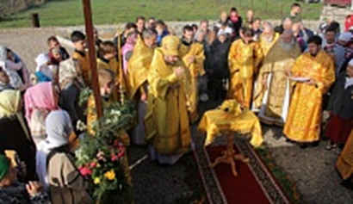
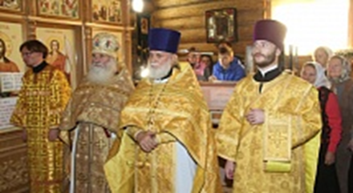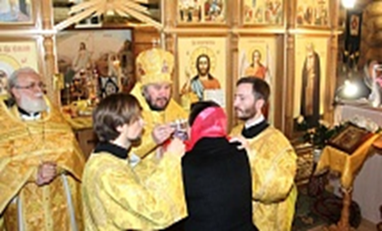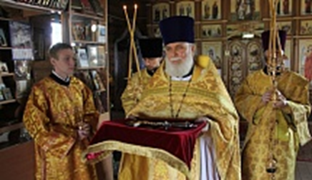

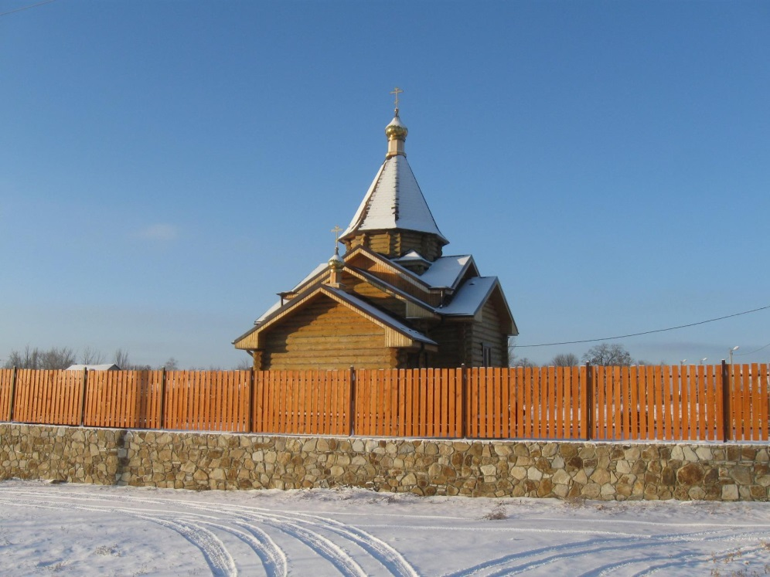

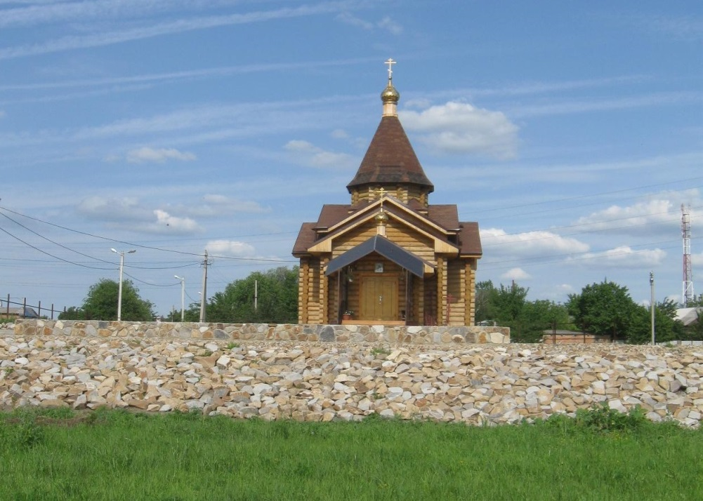

До строительство храма в х. Красновка богослужение проводилась один раз в год на Престольный день хутора 12 сентября в день небесного покровителя хутора Святого Великого благоверного Князя Александра Невского. Служба проводилась у Поклонного креста. Первое богослужение провел 12.09.2006 г. иерей отец Михаил, далее службу проводили иерей отец Анатолий, иерей отец Игорь.
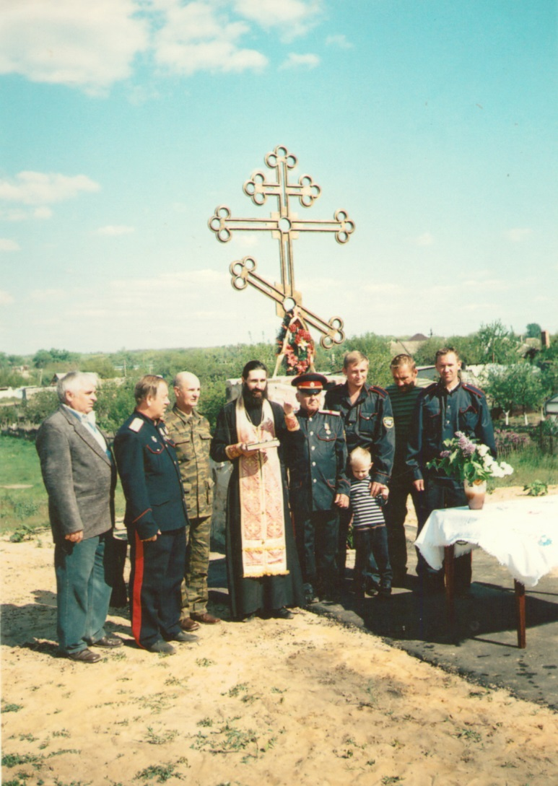

Престольный день х. Красновка 12.09.2006 г. провел богослужение отец Михаил.
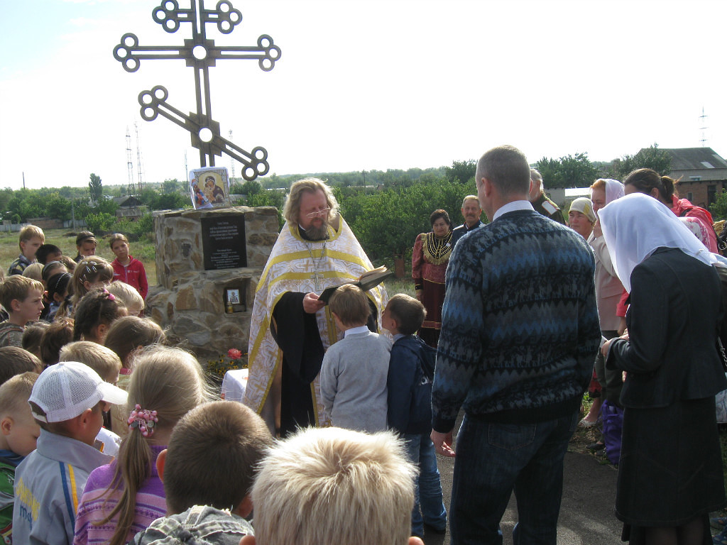
12 сентября 2007г. Престольный день х Красновка в день святого покровителя хутора князя Александра Невского. Богослужение провел отец Анатолий.

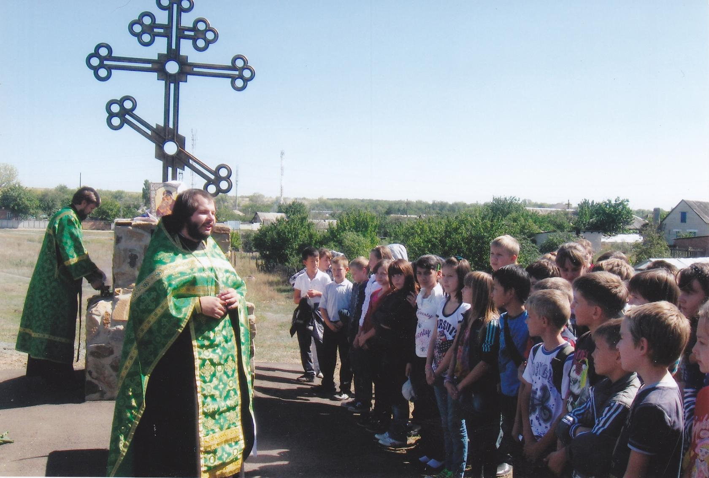
12.09.2013г. Престольный день хутора Красновка. Отец Игорь рассказывает красновским детям у Поклонного креста о святом покровителе хутора Александре Невском.

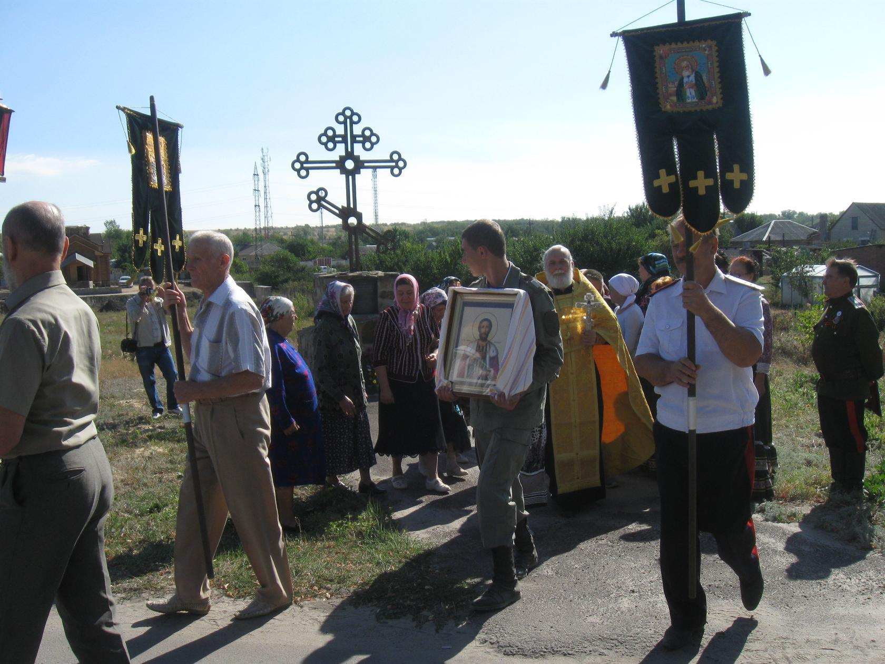
Крестный ход и богослужение провел протоирей
отец Константин 12.09.2015 г. у Поклонного креста в престольный день х. Красновка.

